Office 365 ProPlus

Svaki djelatnik i student Umjetničke akademije u Splitu može „online“ koristiti besplatni programski paket Office 365, a uz to ima pravo na pet besplatnih instalacija Office 365 ProPlus za računala i pet za mobilne uređaje (tablete, pametne telefone).

Korištenjem Office 365 usluge, uz već poznate Office alate, studentima i djelatnicima je omogućeno da 1 TB svojih podataka pohrane u oblaku, sinkroniziraju unesene promjene na različitim uređajima kao i korištenje brojnih platformi za komunikaciju i suradnju kao što su OneNote, SharePoint Online, Exchange Online, Skype for Business, Yammer, te standardne Office alate (Word, Excel, PowerPoint, Outlook).

U sklopu usluge Office 365 naša ustanova koristi uslugu elektroničke pošte u “oblaku”. To znači da elektronička pošta više nije pohranjena na našem serveru već na Microsoft serverima.
Poštanski sandučić za svakoga korisnika ima kapacitet 50 gigabajta, a moguće je slati privitke do 150 MB veličine. Informacije o podešavanju elektroničke pošte možete naći na linku:
http://www.umas.unist.hr/wp-content/uploads/2018/01/o365-Elektronicka-posta-UMAS-2.docx

Informacije o usluzi Office 365 možete naći na linku:
http://www.srce.unizg.hr/office365/

Na linku https://office365.skole.hr/ možete preuzeti priručnik OFFICE 365 ZA ŠKOLE s detaljnim koracima povezivanja i početnog korištenja osnovnih alata Office 365. Priručnik je namijenjen za sve početnike, učenike, učitelje i nastavnike osnovnih i srednjih škola. U nekim koracima priručnik se razlikuje od korištenja usluge za Umjetničku akademiju no dati će Vam uvid o osnovnim mogućnostima alata.
Kontakt za tehničku podršku osiguran od strane Microsofta putem stranice:
https://support.microsoft.com/hr-hr
Besplatan pristup alatima koji se nalaze u oblaku i pružaju mnoštvo funkcionalnosti vezano uz zajednički rad, moguć je uz korištenje elektroničkoga identiteta oblika AAIidentitet@umas.hr.
Za pristup usluzi dobivate NOVU lozinku. Lozinka nije jednaka lozinki koju koristite uz AAI identitet kada se prijavljujete na Nastavnički portal ili Studomat.
Studenti lozinku dobivaju kod upisa u ljetni semestar 2017./2018. g.
Djelatnici lozinku dobivaju kod otvaranja AAI identiteta kod ISVU koordinatora.
Djelatnici koji već imaju otvoren AAI identitet mogu lozinku preuzeti kod Silvie Boban u Zagebačkoj 3 i Branke Lazarević u referadi.

Usluzi Office 365 možete pristupiti pomoću dobivenog elektroničkog identiteta na adresama:
http://portal.office.com/ , http://portal.office365.com/ ili https://login.microsoftonline.com

Kod prve prijave usluzi potrebno je promijeniti dobivenu lozinku i verificirati vaš Office 365 račun.

Verifikacija računa služi da u slučaju gubitka lozinke možete sami postaviti novu lozinku za Vaš korisnički račun.

Prijava u Office 365

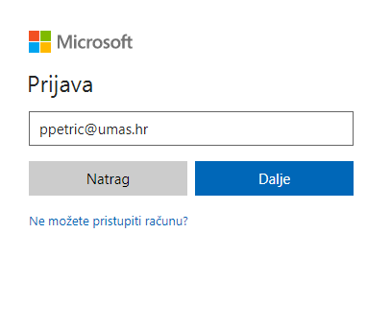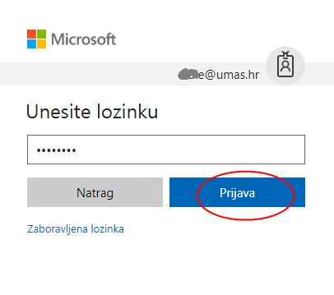
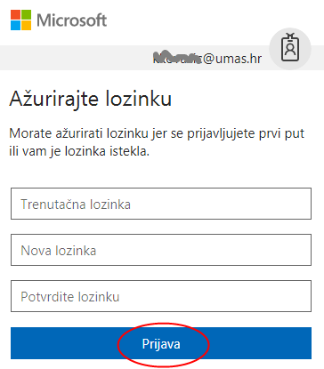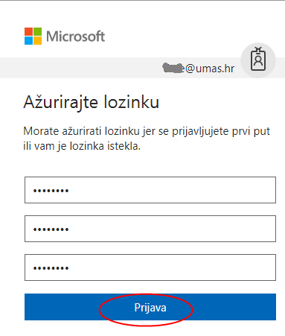

Nakon uspješne promjene lozinke i prijave u „online“ Office 365 potrebno je napraviti verifikaciju računa.

Važno!!!!!!! Ako Vam se nakon promjene lozinke i klika na Prijava, na ekranu javlja poruka „To nije Vaša trenutna lozinka“ , ugasite web preglednik, i ponovo se prijavite s novom lozinkom.

Verifikacija Office 365 računa

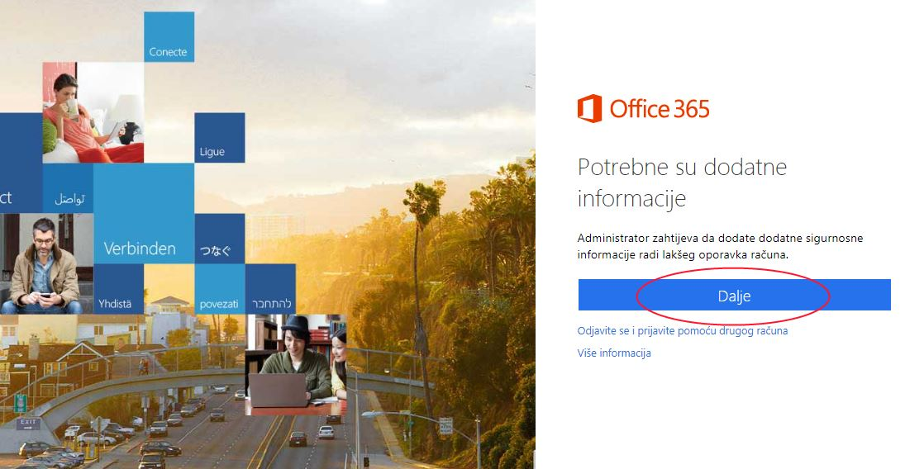

Nakon što kliknete na Dalje, pojavljuje se prozor u kojem trebate odabrati jedan od (ili najbolje oba) načina verifikacije Vašeg računa.

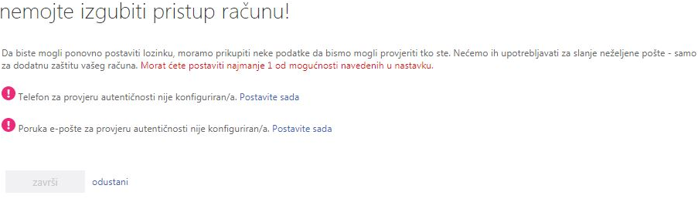

1.Verifikacija SMS porukom ili pozivom na mobitel

Odaberite pozivni broja za Hrvatsku +385 pa unesite broj Vašeg mobitela.
Upišete broj bez početne nule npr.za broj 091123456 upišite 91123456. Kliknite na pošalji mi SMS poruku. Nakon što dobijete verifikacijski kod na svoj mobitel, upišite ga i kliknite na Provjeri.
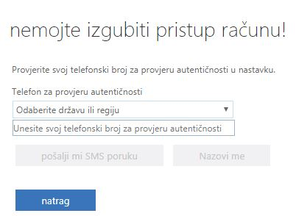
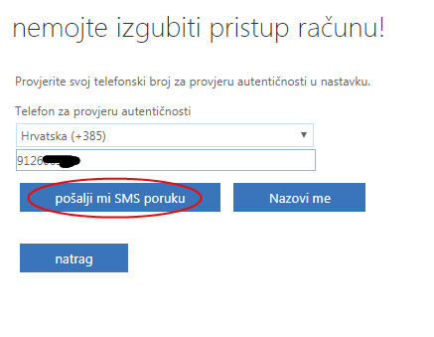
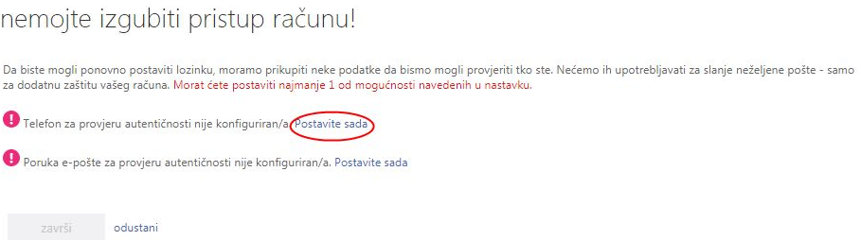
Verifikaciju dovršite klikom na Završi.
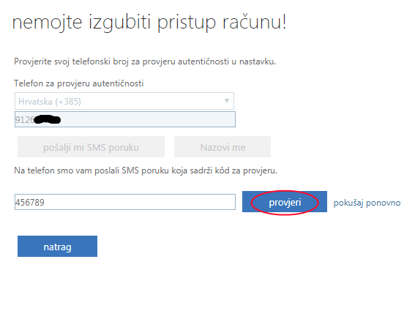

2.Verifikacija mail porukom

Unesite mail koji nije jednak Vašem mail-u kojeg sada verificirate oblika (AAIidentitet@umas.hr).
Unesite svoj gmail, yahoo,… Nakon što dobijete verifikacijski u svoj mail sandučić, upišite ga i kliknite na Provjeri. Verifikaciju dovršite klikom na Završi.
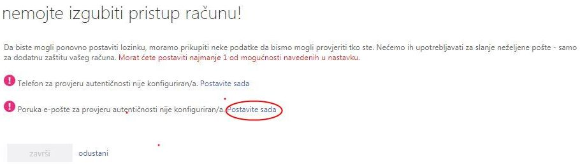

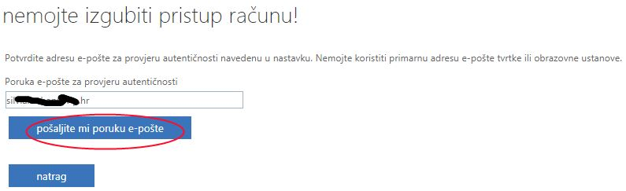
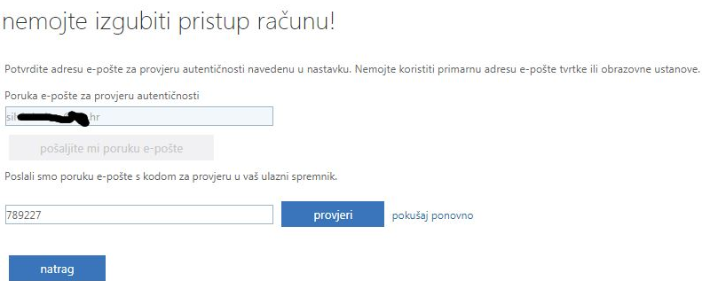

Instalacija Office 2016 na računalo ili mobilni uređaj

Kada ste prijavljeni u „online“ Office 365 u gornjem desnom kutu kliknite na Instaliraj aplikacije sustava Office i odaberite Office 2016 , kad je aplikacija za instalaciju skinuta (download-ana) na vaš računalo ili mobilni uređaj potrebno ju je pokrenuti. Kod instalacije nije moguće birati aplikacije već se instalira cijeli Office 2016 paket(Word,Excel,PowerPoint,Outlook,…).

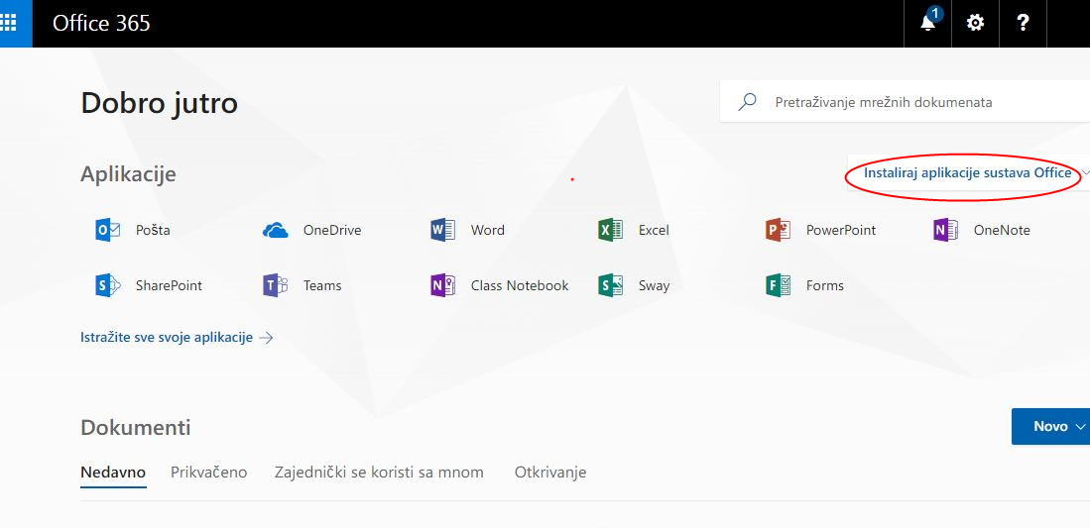
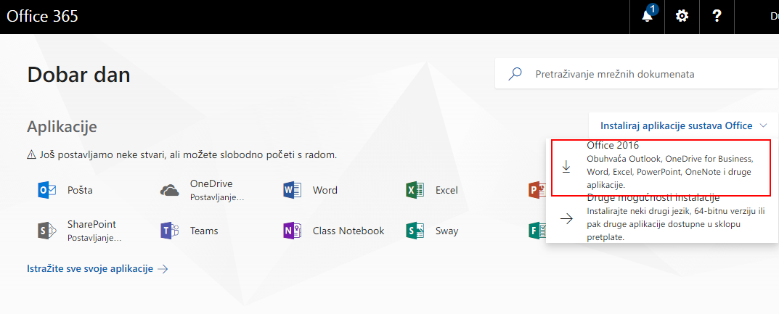
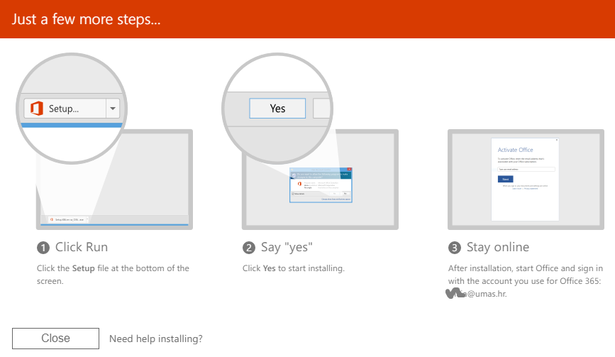

Naknadna promjena lozinke kroz Office365 sučelje

Kliknite na ime svog korisničkog računa u gornjem desnom kutu, pa kliknite na opciju Moj račun.
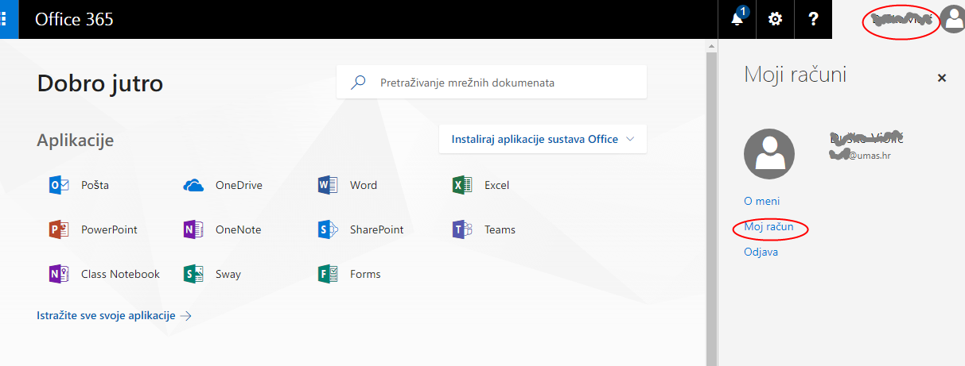
Nakon toga odaberite Sigurnost i zaštita privatnosti, pa kliknite na Lozinka. Unesite svoju trenutnu lozinku i upišite novu lozinku koju želite postaviti.

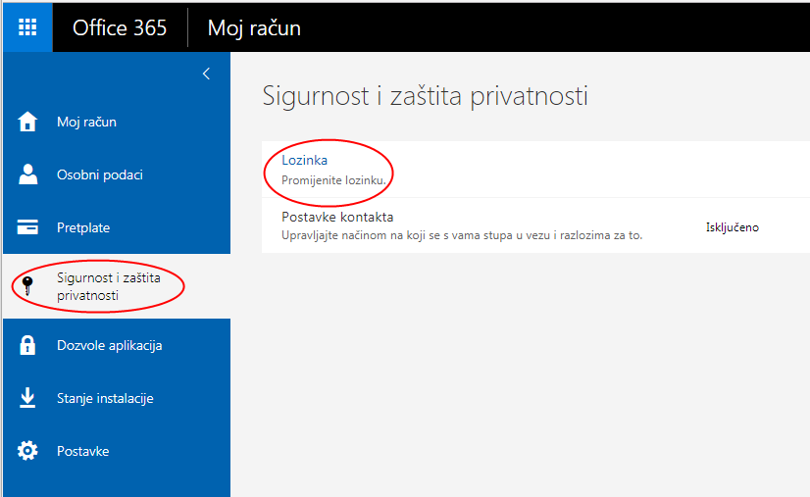

Unesite svoju trenutnu lozinku i upišite novu, pa kliknite na Pošalji.
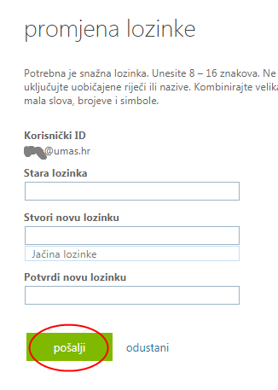

Zaboravljena lozinka i izrada nove
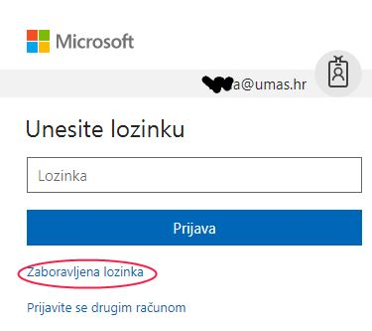
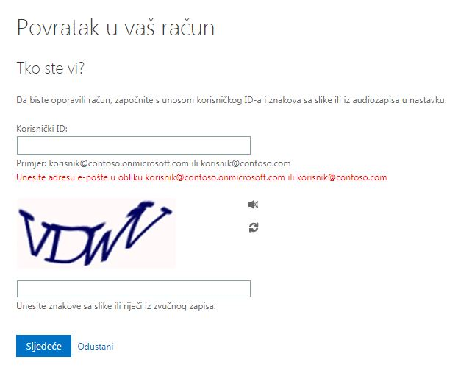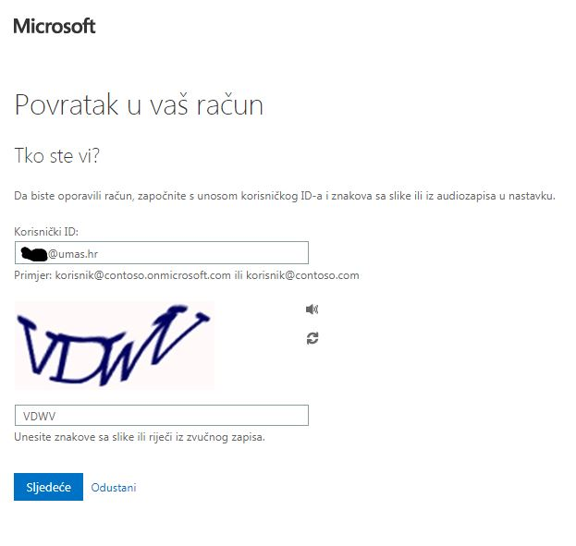

Nakon unosa Office 365 računa oblika AAIidentitet@umas.hr i Captcha teksta na mail ili mobitel dobit ćete novi verifikacijski kod, koji će Vam omogućiti izradu nove lozinke.
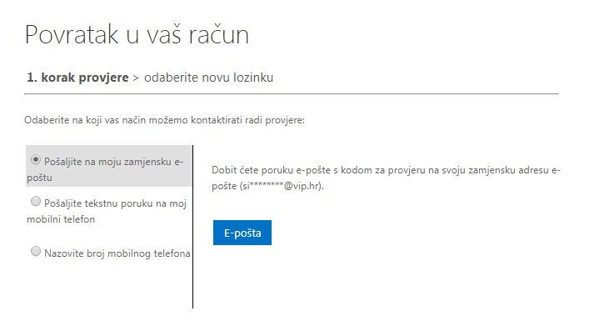
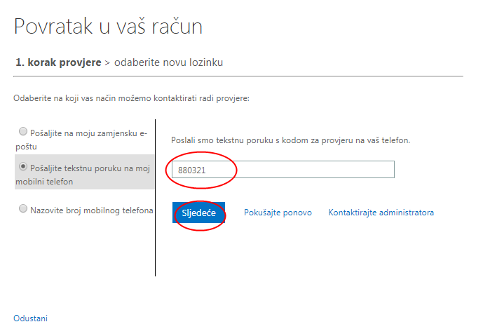
Nakon unosa verifikacijskog koda kliknite na Sljedeće.
Unesite novu lozinku i kliknite na Završi.

